贷款方式选择【最后每个月房贷是总收入的1/3】

商业贷和公积金和组合贷的区别，贷款利率和贷款首付比例不同，公积金贷 利率少付的利息少

等额本息和等额本金的区别，等额本金付的利息少很多。前期压力大，越还越少，考虑货币贬值的问题

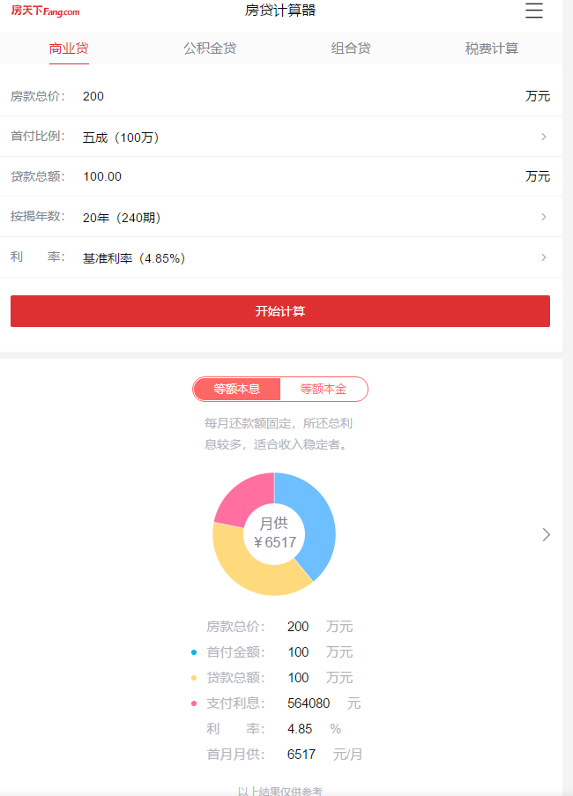

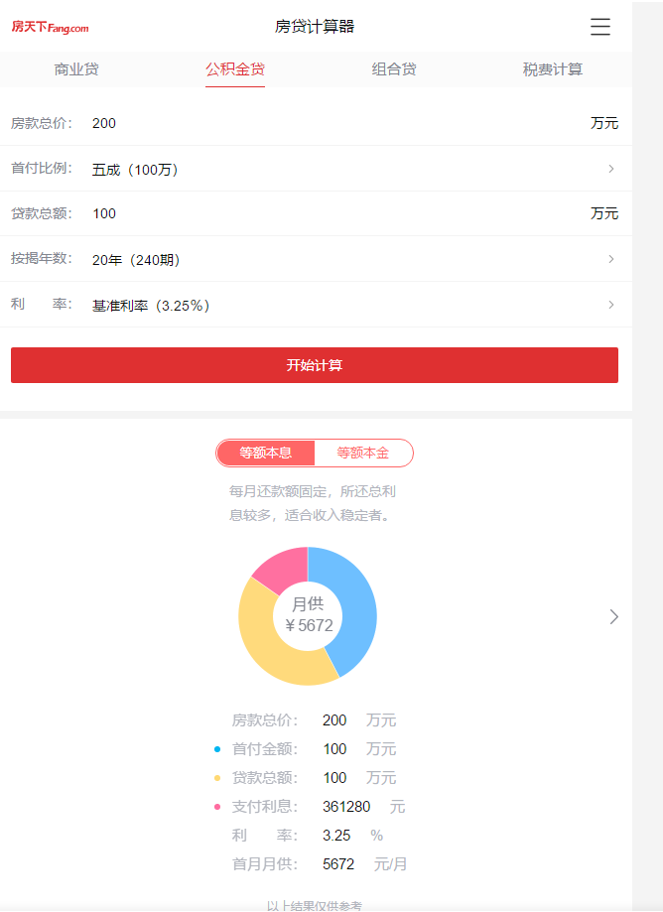

房子条件要求：

1，税费占比（契税占比较大1.5%*200万=6万）：

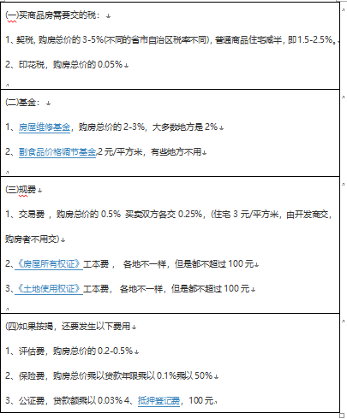

2，房子要求**--->**

**房屋类型**：【A较贵，BCD便宜但是可能存在一些问题】A商品房、B拆迁安置房（优点便宜：具有产权房屋所有权证,第一次交易后和商品房一样也可上市交易，缺点一般房屋质量一般，有些不具有完全的土地使用权利。5年后才可以上市交易具有完全产权），C经济适用房，D二手房**---->**

**地段位置：**【附近设施便利：3公里以内地铁公交，商场，学校，医院，生活超市，避开点（树木集中区蚊虫多，车站专业市场大型医院地段会嘈杂）】**------>**

**具体房子要求**：户型为方正 五证 产权年限 房龄（房龄越大，能贷款的年限就越短） 面积【90平米上下，三室一厅一厨一卫，是否配有停车场，除去公摊面积占比，公摊面积少 得房率高】 ，朝向【正南或者东南】，楼层【中层】，电梯，采光通风，噪音【是否在路边】，第二次售卖（未来发展），容积率（容积率就越大，居住的密度就越大），公摊率,厨房窗户出油烟，物业管理

|  |  |  |  |
| --- | --- | --- | --- |
| 具体房子要求打分表格（10分满分） | | | |
| 考虑因素： | 打分 | 位置 | 备注 |
| 房屋类型 |  |  |  |
| 房屋总价=首付30%-50%+贷款 |  |  |  |
| 户型为方正 |  |  |  |
| 总面积（三室一厅一卫一厨） |  |  |  |
| 五证齐全：确定开发商资质 |  |  |  |
| 产权年限使用年数：70年产权 |  |  |  |
| 房龄（房龄过高影响贷款 或者成为危房） |  |  |  |
| 公摊率（公摊率少得房率高） |  |  |  |
| 容积率=总建筑面积÷总用地面积，越低人越少较好 |  |  |  |
| 朝向（正南/东南） |  |  |  |
| 楼层。中间层偏上 |  |  |  |
| 采光通风 |  |  |  |
| 物业管理 |  |  |  |
| 噪音（避开马路广场） |  |  |  |
| 地段（3公里内近交通地铁，上学，医院，商场，避开树木集中区蚊虫多，车站专业市场大型医院地段会嘈杂） |  |  |  |
|  |  |  |  |
|  |  |  |  |
|  |  |  |  |
|  |  |  |  |
|  |  |  |  |
|  |  |  |  |

省钱渠道：

新楼盘开盘第一期会便宜，春节前后。6月/12月，二手房，

## **大华锦绣华城阅江山**

**远洋棠悦山水靠近地铁站s8**

**北外滩水城** 20500元/平(均价) 差评

威尼斯楼盘

万江楼盘

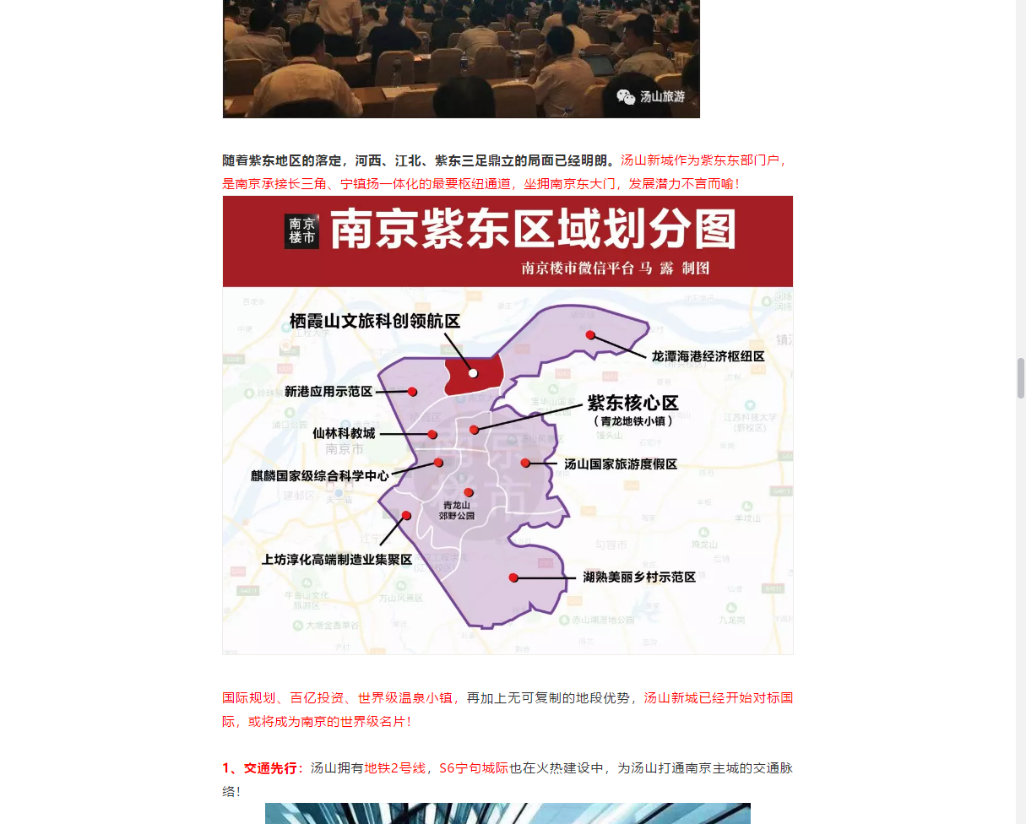

<https://mp.weixin.qq.com/s/Rey2KYIzrvzf6TyEFgr_mw>

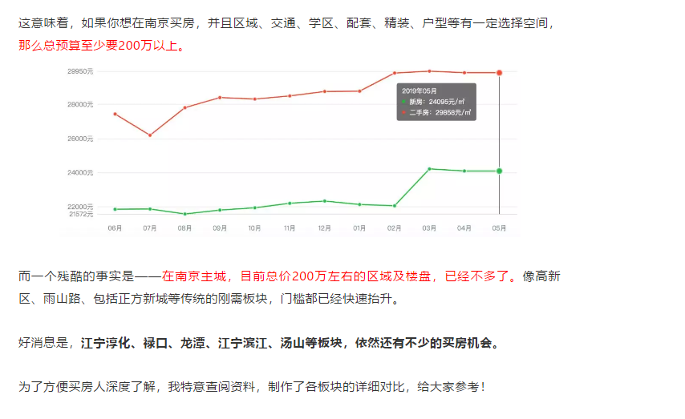

|  |  |  |  |  |
| --- | --- | --- | --- | --- |
| **楼盘** | **单价** | **面积** | **位置** | **备注** |
| **汤山玉兰公馆** | 单价：21340  总价：190万 | 90m,朝南，  3室2厅1卫 | 紫东板块汤山新城  ceef8fc26f27f20a49ef0d0aac126646 |  |
| **大华锦绣华城阅江山（未开盘）** | 单价：20255  总价210万 | 103m  **3室2厅1卫** | 浦园北路22号  浦口桥北  距离柳州路地铁4公里 |  |
| **力标赞城** | 单价：21600元  总价194万 | 90m  3室2厅 | 地铁10号线 距离3公里  浦口区江浦街道，属于雨山路五桥板块 |  |
| **远洋山水。特价房** | 单价：18900  总价：174万 | 93m  3室2厅 | 正方新城板块。牛首山脚下  **https://nj.fang.ke.com/loupan/p_yyssabjdy/?fb_expo_id=240139560981020675** |  |
| **恒大林溪郡** | 20000元/平(单价) 209万/套(总价) | 113m  3室2厅 | S1号线2.8km  南京市江宁区信诚大道以南，龙川路以东。  好像附近没啥学校资源 |  |
|  |  |  |  |  |
|  |  |  |  |  |
|  |  |  |  |  |
|  |  |  |  |  |
|  |  |  |  |  |
|  |  |  |  |  |
|  |  |  |  |  |
|  |  |  |  |  |
|  |  |  |  |  |
|  |  |  |  |  |
|  |  |  |  |  |
|  |  |  |  |  |
|  |  |  |  |  |
|  |  |  |  |  |